[](https://www.getso.fr/)

**Programme Présentation 2022 Génération lettre L**

**Hippodrome d’Agen le 04 juin 2022 à 9h**

[L’image contient peut-être : cheval, ciel et plein air](https://www.facebook.com/photo.php?fbid=10156337613384210&set=a.10156337611834210&type=3&size=1397%2C1980)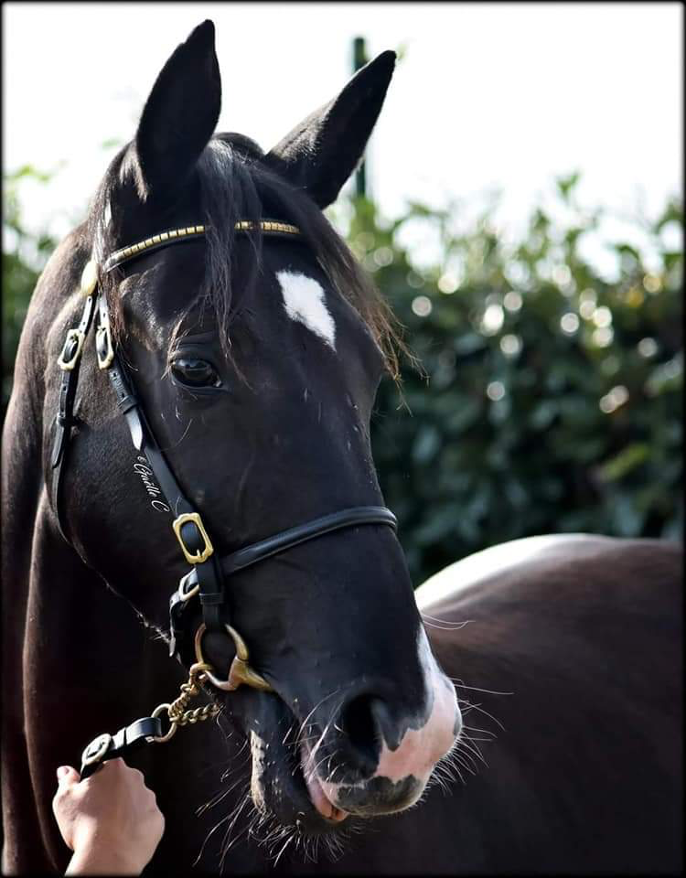

**Photo Gaelle Scroc : Komebodie to love présentée en 2021**

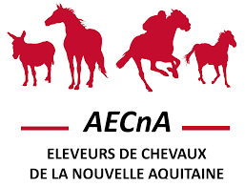



**POULICHES 1 AN LETTRE L**

|  |  |  |  |  |  |  |  |  |
| --- | --- | --- | --- | --- | --- | --- | --- | --- |
| **N°** | **NOM DU POULAIN** | **ELEVEUR** | **SEXE** | **DATE DE NAISSANCE** | **PÈRE** | **MERE** | **A VENDRE** | **A LOUER** |
| 1 | **LA MARIE D'ORGUEIL** | Julien Dal Grande | F | 17/04/2021 | Tag Wood | Furie du Boscail |  |  |
| 2 | **LAMBORGHINI VINCI** | Samantha Vinci & Eric Souroste | F | 07/03/2021 | Butler | Saga Somolli | X |  |
| 3 | **LANDES D'ALBRET** | Christian Morel | F | 18/04/2021 | Ever Pride | Vallée d'Albret | X |  |
| 4 | **LASTRAZIA** | Eric Souroste | F | 06/03/2021 | Fifty Kalouma | Amouretta | X |  |
| 5 | **LUNA RENARDIER** | GAEC Douce Renardière | F | 08/02/2021 | Ave Avis | Daisy Clover | X |  |
| 6 | **L'ENVIE D'ENZO** | Julien Dal Grande | F | 05/05/2021 | Roc Meslois | Renia du Laudot |  |  |
| 7 | **LILA LUCKY** | Haras des Cevennes & Christian Hennuyer | F | 22/04/2021 | Caïd Griff | Fantasia Millenium | X | X |
| 8 | **LILLY DE FAUVEAU** | Michel et Mélodie Blanc & Martine Jeanne | F | 20/05/2021 | Severino | Vahiné de Fauveau |  |  |
| 9 | **LIZEA D'ORGUEIL** | Julien Dal Grande | F | 04/04/2021 | Doberman | Tzigane de l'Iton |  |  |
| 10 | **LIZOUANA LADA** | Agnès Barboteau | F | 06/03/2021 | Quinoa du Gers | Regalada |  |  |
| 11 | **LUCIE RENARDIER** | GAEC Douce Renardière | F | 14/02/2021 | Roc Meslois | Balancia Bella | X |  |
| 12 | **LYSISTRATA** | Raymond Souroste | F | 08/04/2021 | Falcao de Laurma | Volturnia |  |  |
| 13 | **LINE GASCOGNE** | Guy Vigier & Mireille Baro | F | 30/03/2021 | Etonnant | Dalmonica |  |  |
| 14 | **LUNE D'ALBRET** | Christian Morel | F | 10/05/2021 | Boléro Love | Vingtième Lune |  |  |
| 31 | **LIESSE D’ENFER** | Gérard Gautier | F | 25/04/2021 | Univers d’enfer | Foudre d’enfer |  |  |

**CLASSEMENT : 1ére**  …….. **2ème** ……… **3ème** …….. **4ème ……… 5ème ……. 6ème ……… 7ème …….. 8ème ……..**

**POULAINS 1 AN LETTRE L**

|  |  |  |  |  |  |  |  |  |
| --- | --- | --- | --- | --- | --- | --- | --- | --- |
| **N°** | **NOM DU POULAIN** | **ELEVEUR** | **SEXE** | **DATE DE NAISSANCE** | **PÈRE** | **MERE** | **A VENDRE** | **A LOUER** |
| 15 | **LANCELOT D'ALBRET** | Christian Morel | M | 10/05/2021 | Kepler | Rebecca d'Albret | X |  |
| 16 | **LARGO RENARDIER** | GAEC Douce Renardière | M | 12/02/2021 | Butler | Bigoudène Aldo | X |  |
| 17 | **LE MISSIONNAIRE** | EARL Haras des Plaines | M | 23/04/2021 | Caïd Griff | Busta Cash |  |  |
| 18 | **LENOX DE BIRAC** | Chantal Poignant | M | 24/02/2021 | Nuage de Lait | Aquarelle de Birac | X | X |
| 19 | **LEON D'ALBRET** | Christian Morel, Bruno Vanacker et Stéphane Davergue | M | 28/04/2021 | Eridan | Diva d'Albret |  |  |
| 20 | **L'ESBEIRIT** | Anne-Marie Sauvage | M | 01/03/2021 | Roc Meslois | Una Del Sol | X |  |
| 21 | **LIEVRE D'ALBRET** | Christian Morel | M | 08/04/2021 | Password | Enadora | X |  |
| 22 | **LINO GABINLEA** | Franck Gibert | M | 13/05/2021 | Roc Meslois | Eternelle Gabinléa |  |  |
| 23 | **LIOLOTAN** | Mathieu Albert & Nicolas Mathias | M | 24/04/2021 | Ah Quel Micha | Tessalia | X |  |
| 24 | **LIVIUS** | Léa et Gabin Gibert & Ecurie Bella | M | 14/06/2021 | Vivaldo Bello | Epona Phil |  |  |
| 25 | **LOOPING RENARDIER** | GAEC Douce Renardière | M | 27/02/2021 | Feeling Cash | Teva du Pont | X |  |
| 26 | **LORD DES PLAINES** | EARL Haras des Plaines | M | 19/03/2021 | Caïd Griff | Urielle de Crespin |  |  |
| 27 | **LOROSYO** | Eric et Raymond Souroste | M | 21/03/2021 | Falcao de Laurma | Bissalia | X |  |
| 28 | **LUCKY MICHA** | Anne-Marie Sauvage & Michel Benvenuto | M | 28/04/2021 | Rocklyn | Océane du Phare |  |  |
| 29 | **LUTIN DES BERNIS** | Jean-Michel Dorchin, François Coyral et Guillaume Muthular | M | 01/03/2021 | Ulk Médoc | Sayonara de Cormon |  |  |
| 30 | **LYS D'ALBRET** | Christian Morel | M | 10/06/2021 | Up And Quick | Nouvelle Lune |  |  |

**CLASSEMENT : 1er**  …….. **2ème** ……… **3ème** …….. **4ème ……… 5ème ……. 6ème ……… 7ème …….. 8ème ……..**

COTISATION ANNUELLE 35 €  [getso.contact@gmail.com](mailto:getso.contact@gmail.com)

**Rendez-vous sur notre site Internet** [**www.getso.fr**](http://www.getso.fr) **Inscrivez-vos annonces Gratuitement**

**Classement 2021 de la présentation des pouliches lettre K :**

|  |  |  |  |  |
| --- | --- | --- | --- | --- |
| **Classement final** | **NOM POULAIN** | **Père** | **Mère** | **ELEVEUR** |
| **1** | **Koimbra de cox** | Vivaldo bello | Déférence | Haras des plaines & Serge Rodiguez |
| **2** | **Ketty Gold** | Lilium Madrik | Betty Gold | Nathalie VIDAL |
| **3** | **Kim de Fauveau** | Valko Jenilat | Vahiné de Fauveau | Michel BLANC |
| **4** | **Kinshasa Léagabin** | Turbo Jet | Eternelle Léagabin | Franck GIBERT |
| **5** | **Katale** | Quai Bourbon | Violette d'Auge | Renaud DEBUE |
| **6** | **Kitty de Fabas** | The Best Madrik | Reine d'Avril | Gérard BRESSOU & Jean-Paul RUIZ |
| **7** | **Komebodie To Love** | Urzy | Rita Guzy | Alice CASSANY |
| **8** | **Kapricieuse NAR** | Torino Pierji | Miss de Ginai | Nicolas DELORME |
| **9** | **Kamandjara** | The Best Madrik | Etoile du Médoc | Renaud DEBUE |
| **10** | **Kira Gersoise** | Osvaldo Bello | Fiesta Gersoise | Vincent TOQUE |
| **10** | **Klizea d'Orgueil** | Unique Quick | Lara du Boscail | Julien DAL GRANDE |
| **12** | **Klorokine** | Vulcain de Vandel | Boracay | Ecurie PELHEM |
| **13** | **Kemilla Léagabin** | Coup de Poker | Plume d'Acanthe | Franck GIBERT |

**Classement 2021 de la présentation des poulains lettre K :**

|  |  |  |  |  |
| --- | --- | --- | --- | --- |
| **Classement final** | **NOM POULAIN** | **Père** | **Mère** | **ELEVEUR** |
| **1** | **Kougar Gabinléa** | Un Mec d'Héripré | Rivale du Boscail | Franck GIBERT |
| **2** | **Kenzo d'Orgueil** | Ultissimo | Renia du Laudot | Julien DAL GRANDE |
| **3** | **Kaporal Gold** | Lilium Madrik | Carte Gold | Nathalie VIDAL |
| **4** | **Kiddos Gift** | Lilium Madrik | Ceecee Babcock | Ecurie PELHEM |
| **5** | **Kif du Trapassou** | Vivaldo Bello | Vesta | Mathieu ALBERT |
| **6** | **Koeur à prendre** | Cobra Bleu | Scuderia Dechambou | Sandrine LAGARDE |
| **7** | **Kevelar** | Quido du Goutier | Vrédith | Ecurie PELHEM |
| **8** | **Kalinoé** | Aladin d'Ecajeul | Chanda | Renaud DEBUE |